ENUM Класс Амиров

Входные данные: Понедельник, Вторник, Среда, Четверг, Пятница, Суббота, Воскресенье

Выходные данные:

printDay(NameDay)

Info(NameDay)

Weather(NameDay)

News(NameDay)

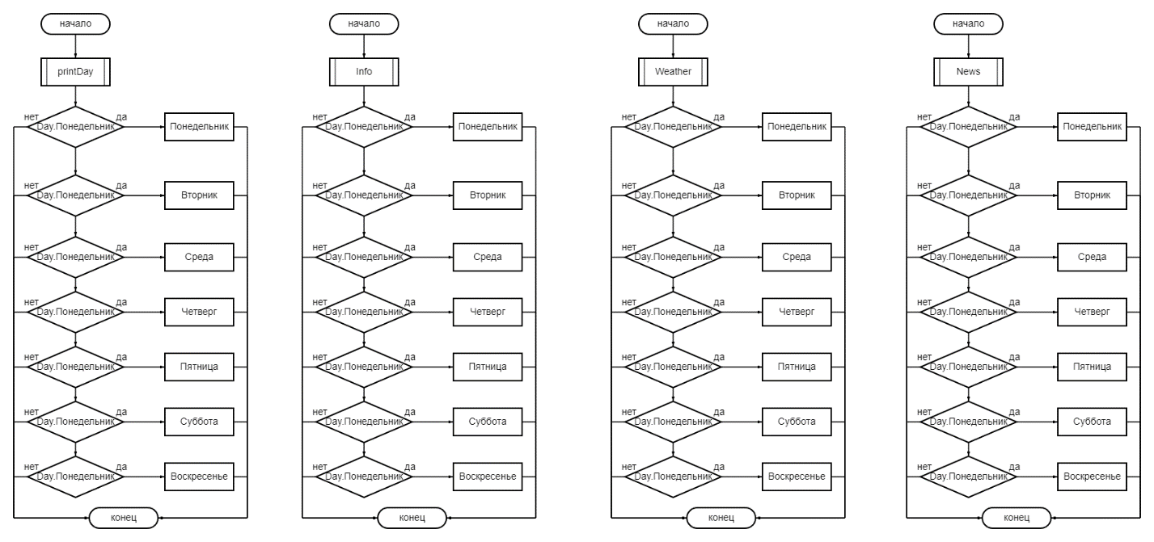Блок-схемы:

